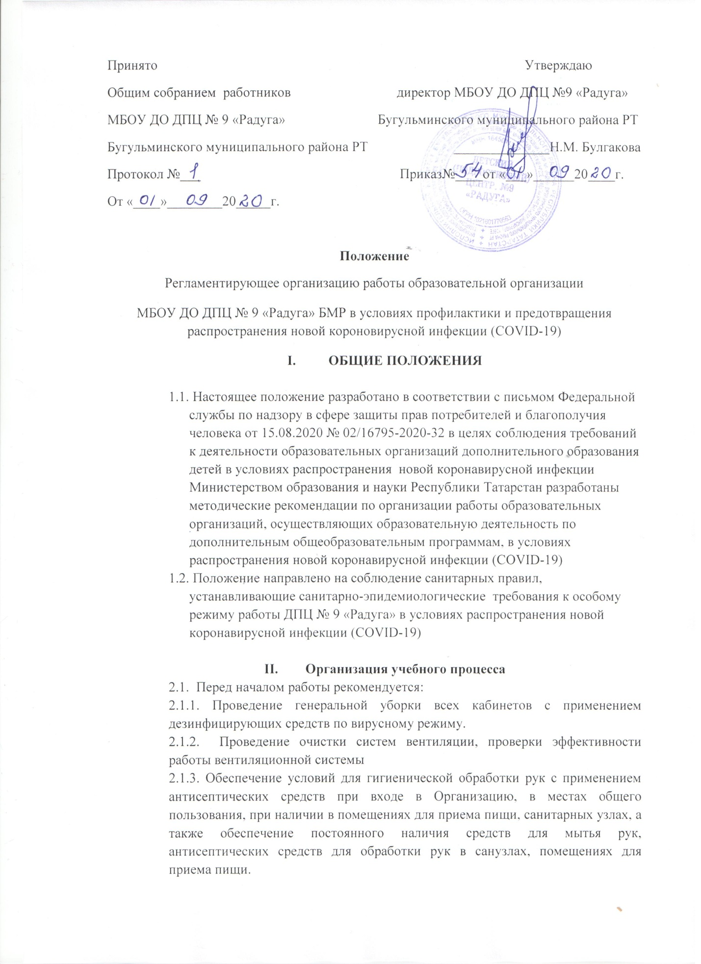

2.1.4. Закрепить за каждой группой, объединением, учебное помещение, организовав обучение и пребывание в строго закрепленном за каждой группой, объединением помещении.
2.1.5. Предусмотреть возможность подачи заявления для прохождения обучения родителями (законными представителями) и обучающимися в онлайн режиме с использованием портала «Навигатор ДОД РТ», сайта или электронной почты Организации.
2.1.6. Провести инструктаж с персоналом Организации и усилить педагогическую работу по гигиеническому воспитанию обучающихся и их родителей (законных представителей). Обеспечить контроль за соблюдением правил личной гигиены обучающимися и сотрудниками.
2.2. При организации учебного процесса рекомендуется:
2.2.1. Пересмотреть режим работы, в т.ч. расписание учебных занятий, изменив время начала занятий для разных учебных групп, объединений, время проведения перерывов, в целях максимального разобщения обучающихся.
2.2.2. Обеспечить проведение занятий и мероприятий с родителями (законными представителями) (родительских собраний, консультаций и других подобных мероприятий) с использованием дистанционных технологий.
2.2.3. Организовать для лиц, находящихся в Организации, а также лиц, посещающих Организацию (на входе) процедуру термометрии. В отношении лиц с температурой тела 37,1С и выше результаты термометрии подлежат обязательной фиксации и занесению в журнал в целях учета при проведении противоэпидемических мероприятий.
2.2.4. Во время учебного процесса допускается не использовать маски:
- при проведении учебных занятий творческой направленности,
- педагогам дополнительного образования во время проведения занятий, с соблюдением социальной дистанции.
2.2.5. Организовать максимально проведение занятий на открытом воздухе с учетом погодных условий.
2.2.6. При организации образовательного процесса следует рассмотреть возможность использования сетевой формы реализации дополнительных общеобразовательных программ в части освоения отдельных модулей, предметных областей и использования дистанционных образовательных технологий.
В случае ухудшения эпидемиологической ситуации предусмотреть возможность электронного обучения с применением дистанционных образовательных технологий.

